Лабораторная работа №4. Паттерны «Фабрика» и «Фабричный метод» 1

Обязательные задания 1

Задание 1 – Фабрика – 100 баллов 1

Бонус 40 баллов за графическую визуализацию картины 3

Бонус 80 баллов за разработку приложения в стиле Test-driven development 3

# Лабораторная работа №4. Паттерны «Фабрика» и «Фабричный метод»

На оценку «удовлетворительно» необходимо набрать 80 баллов.

На оценку «хорошо» необходимо набрать 120 баллов.

На оценку «отлично» необходимо набрать 200 баллов.

**Дополнительные задания принимаются только после выполнения обязательных заданий.**

## Обязательные задания

### Задание 1 – Фабрика – 100 баллов

Прочитайте диалог действующих персонажей для погружения в предметную область.

|  |  |
| --- | --- |
| Жил-был один клиент. |  |
| И был он страстным любителем живописи. Ходил постоянно по выставкам, любовался полотнами современных художников. И вот однажды, захотелось ему заиметь дома настоящую картину, чтобы любоваться ею.  Вот только рисовать сам он не умел. |  |
| Решил он обратиться к профессиональному дизайнеру, чтобы тот нарисовал ему картину.  А дизайнер ему и говорит:  -Не вопрос. Какую скажете, любую картину нарисую. Вы, главное, сообщите, какие фигуры рисовать надо. Данные я принимаю через istream, одна строка – одна фигура. |  |
| Клиент спрашивает:  -А какие фигуры можно использовать?  А дизайнер ему отвечает:  -Да какие угодно. Мне на фабрике какие угодно изготовят.  Клиент:  -А фигуры разноцветные?  Дизайнер:  -Разумеется! Есть 6 различных цветов: красный, зелёный, синий, розовый, жёлтый, черный. |  |
| Клиент:  -Здорово! А в каком виде я получу картину?  Дизайнер:  -Я дизайнер-универсал. Какой холст мне дадите, на таком и получите свою картину. Мне без разницы, на чем рисовать.  Клиент:  -И даже в граните высечь сможете?  Дизайнер:  -И высечь, и выпороть смогу. Главное, чтобы на «холсте» можно рисовать эллипсы и отрезки прямых, а также менять цвет пера. |  |
| Клиент:  -Постойте! Если на холсте можно рисовать только эллипсы и отрезки прямых, то как быть, если я захочу нарисовать что-то более сложное? Вы же говорили, что я могу использовать произвольные фигуры.  Дизайнер:  -А Вы внимательны! Действительно, к холсту требования довольно скромные. Вся магия заключена в фигурах. Дело в том, что каждая из них умеет рисовать свой образ на холсте, выполняя построение сложной фигуры из более простых. |  |
| Клиент:  -А сколько это будет стоить?  Дизайнер:  -Все зависит от сложности рисунка. На изготовление каждой фигуры уходит материал, количество которого зависит от периметра фигуры. Плюс за свои услуги я беру фиксированную сумму за каждую фигуру в картине.  Клиент:  -А рисование фигуры на холсте бесплатно?  Дизайнер:  -Вообще-то на рисование тратится краска, количество которой пропорционально периметру фигуры. Впрочем, краска стоит гораздо дешевле, чем материал, из которого изготавливаются фигуры.  Клиент:  -А если мне нужно несколько копий картины, получается слишком дорого. Пожалуй, мне придется отказаться от этой затеи с картинами.  Дизайнер:  -Не волнуйтесь. Вы не единственный, кто обращается ко мне с этой просьбой. Я могу изготовить для вас макет вашей картины, на основе которого любой художник Вам сделает сколько угодно копий. Заплатите ему только за краску. Только запаситесь нужным количеством холстов. | |
| Клиент:  -А что такое макет?  Дизайнер:  -Это такая коробочка, в которой лежат в нужном порядке все фигуры, необходимые для рисования картины. |  |
| Клиент:  -А зачем нужен художник, почему бы самому макету не рисовать себя на холсте?  Дизайнер:  -Да, я тоже думал об этом. Но решил не усложнять конструкцию макета, и отказался от этого функционала. |  |

Ознакомьтесь с предложенной диаграммой классов. Укажите примеры применения принципа инверсии зависимостей, а также следствий их использования. Какие изменения Вы хотели бы внести в изображенную архитектуру приложения?

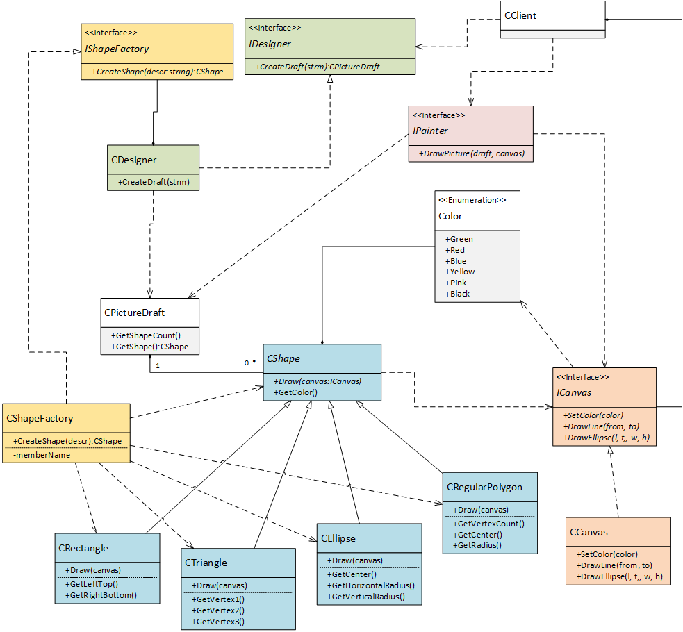

Разработайте основные классы, моделирующие основные сущности предметной области. Разработайте приложение, считывающее со стандартного потока ввода описания геометрических фигур, и формирующее на холсте соответствующее изображение (в простейшем случае – выводящее список примитивных команд в stdout).

#### Бонус 40 баллов за графическую визуализацию картины

Бонус начисляется за реализацию холста, позволяющую визуализировать картину клиента при помощи какого-нибудь графического API (на Ваш выбор). Альтернативный вариант – сгенерировать графический файл (растровый или векторный, который можно просмотреть в браузере или просмотрщике картинок (bmp, svg));

#### Бонус 80 баллов за разработку приложения в стиле Test-driven development

Бонус начисляется за разработку классов фигур, клиента, дизайнера, фабрики, макета и художника в стиле TDD. Как принцип инверсии зависимостей способствует выполнению данной задачи?